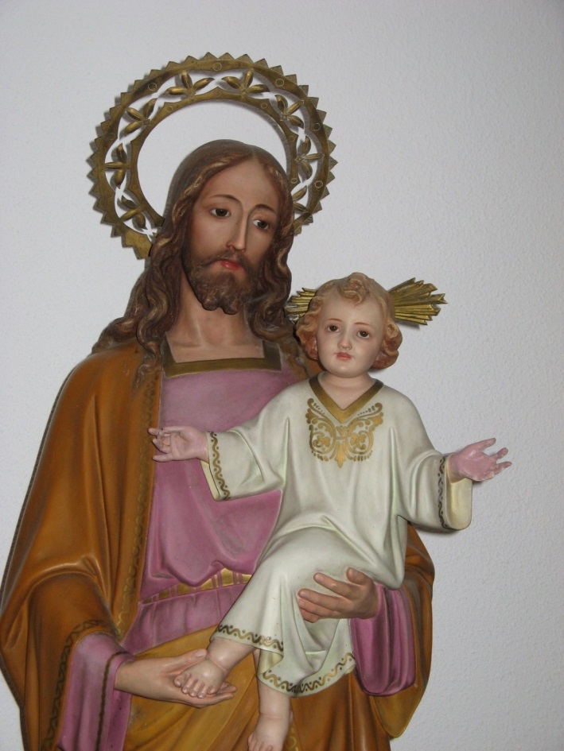

Novena a San José
Oración Inicial de todos los días
Santísima Trinidad, Padre Hijo y Espíritu Santo, tres personas distintas un solo Dios verdadero, en quien creo y espero y a quien amo con todo mi corazón. Te doy gracias por haber honrado sobre todos los santos a San José con la dignidad incomparable de padre adoptivo de Jesús, Hijo de Dios, y esposo verdadero de María, Madre de Dios. Ayúdame a honrarle y merecer su protección en vida y en la hora de la muerte.
San José patrón de la Iglesia, intercesor de nuestra congregación, jefe de la Sagrada Familia, te elijo por padre y protector en todo peligro y en toda necesidad. Descubre a mi alma la pureza de tu corazón, tu santidad para que la imite y tu amor para agradecerte y corresponderte. Enséñame a orar, tú que eres maestro de oración y alcánzame de Jesús por María la gracia de vivir y morir santamente. Amén.
Petición por la cual se ofrece la Novena este año: (Año Capitular y de jubileo-le pedimos el aumento de vocaciones y la perseverancia de todas las hermanas).
Oración Final de todos los días
¡ACUÉRDATE!
¡Acuérdate! Oh castísimo esposo de la Virgen María, dulce protector mío San José que jamás se ha oído decir que ninguno de los que han invocado tu protección e implorado tu auxilio, haya quedado sin consuelo! Animado con esta confianza, vengo a tu presencia y me recomiendo fervorosamente a tu bondad. No desatiendas mis súplicas, oh padre adoptivo del Redentor, antes bien acógelas propicio y dígnate socorrerme con piedad. Amén.
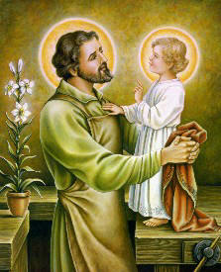
Meditación de cada día
Día Primero: Fe de San José
La fe es una virtud sobrenatural que nos inclina a creer todo lo que Dios ha revelado y la Iglesia nos propone. Es la virtud sobre la que se apoyan todas las demás virtudes, pues sin ella no participamos de la vida de la gracia. San José creyó con una fe tan viva que sólo la Santísima Virgen pudo aventajarlo. Toda su vida fue verdaderamente una vida de fe, un acto continuo de fe.
- Canto y oración de todos los días
Día Segundo: Fervor de San José
El fervor es la prontitud de la voluntad en el servicio de Dios. San José, siervo bueno y fiel, siempre vivió y trabajó por hacer con perfección y diligencia la voluntad de Dios, aunque le ocasionara grandes sacrificios. Los que aman como San José están dispuestos a sacrificar todo cuanto el Señor les pida.
- Canto y oración de todos los días
Día Tercero: Amor de San José al prójimo
El amor con que amamos a Dios y el amor con que amamos al prójimo es un solo amor: son dos ramas de una misma raíz porque si al prójimo no le amamos por Dios y con Dios no le amamos con amor verdadero. El amor de San José a Dios es el mayor que se puede encontrar después de la Virgen María; su amor al prójimo, por tanto, es también el mayor después del de la reina del Cielo.
- Canto y oración de todos los días
Día Cuarto: Prudencia de San José
La prudencia es la virtud que dirige todas las cosas a buen fin. Ninguna virtud obra sin que ella le ordene el modo y el tiempo en que debe hacerlo. La prudencia sirvió de guía a san José para llevar a cabo felizmente la misión del Señor de ser custodio de Jesús y esposo de María, a pesar de los grandes trabajos y contradicciones que halló a su paso.
- Canto y oración de todos los días
Día Quinto: Fortaleza de San José
La fortaleza es una firmeza de ánimo, una presencia de espíritu, contra todos los males y contrariedades. La vida de San José, después de la de Jesús y María, fue la que mayores contradicciones experimentó; debía ser también varón fuerte. Belén, Nazaret, Egipto, demostraron el heroísmo de la fortaleza del Santo, que sufrió con constancia todos los dolores y trabajos de su vida.
- Canto y oración de todos los días
Día Sexto: Pureza de San José
San José fue custodio de Cristo Jesús, y verdadero esposo de la más pura criatura, María Madre de Dios. San José apareció a los ojos de Dios adornado con tanta pureza que el Señor le confió sus más grandes tesoros. Con este ejemplo sublime de pureza. ¿No nos animaremos a ser puros en pensamientos, palabras y obras?
- Canto y oración de todos los días
Día Séptimo: Pobreza de San José
Bienaventurados son los pobres de Cristo, que viven desprendidos de los bienes de este mundo y dan a sus hermanos aún de lo preciso. San José tenía ante sí el ejemplo de María y el ejemplo de Jesús, hijo de Dios, que para predicar el desprendimiento y amor a la pobreza se hizo pobre, teniendo por cuna un pesebre en su nacimiento. Vivió pobre San José y dio de su pobreza a los más necesitados.
- Canto y oración de todos los días
Día Octavo: Paciencia de San José
Es esta una virtud que nos hace sobrellevar con alegría y paz todos los males de la vida por amor de Dios. Es necesaria la paciencia para alcanzar el cielo; y no hay virtud de más frecuente ejercicio desde que existe el pecado. En la vida de san José hubo muchas penas pero él padeció con paz, con alegría y completamente resignado a la voluntad de Dios.
- Canto y oración de todos los días
Día Noveno: Conformidad de San José con la voluntad de Dios
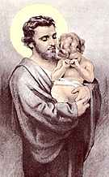
Todos tenemos absoluta necesidad de esta santa virtud, pues con ella nuestra vida se hace un cielo y sin ella se vuelve un infierno. San José, modelo acabado de todas las virtudes, lo es especialmente de la conformidad con la voluntad de Dios. Toda su vida sembrada de alegrías y de penas, es escogi da por Dios Padre para que hiciese sus veces en la Sagrada Familia, asociado a la suerte de Jesús y de María, practicó constantemente esta virtud.
- Canto y oración de todos los días
INVOCACIONES A SAN JOSÉ
"San José, guardián de Jesús y casto esposo de María,
tu empleaste toda tu vida en el perfecto cumplimiento de tu deber, tu mantuviste a la Sagrada Familia de Nazaret con el trabajo de tus manos.
Protege bondadosamente a los que recurren confiadamente a ti. Tú conoces sus aspiraciones y sus esperanzas.
Se dirigen a ti porque saben que tú los comprendes y proteges.
Tú también conociste pruebas, cansancio y trabajos.
Pero, aun dentro de las preocupaciones materiales de la vida, tu alma estaba llena de profunda paz y cantó llena de verdadera alegría por el íntimo trato que goza con el Hijo de Dios, el cual te fue confiado a ti a la vez que a María, su tierna Madre.
Amén." (Juan XXIII)

BENDITO SEAS SAN JOSE
¡Bendito seas San José,
que fuiste testigo de la Gloria de Dios en la tierra.
Bendito sea el Padre Eterno que te escogió.
Bendito sea el Hijo que te amó
y el Espíritu Santo que te santificó.
Bendita sea María que te amó!

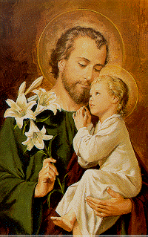
ORACIÓN A SAN JOSE DEL PAPA LEON XIII
Suele rezarse esta oración en los meses de marzo y octubre,
al terminar del Santo Rosario.
A Vos, bienaventurado San José, acudimos en nuestra tribulación;
y, después de invocar el auxilio de vuestra Santísima Esposa,
solicitamos también confiadamente vuestro patrocinio.
Por aquella caridad que con la Inmaculada Virgen María, Madre de Dios, os tuvo unido, y por el paterno amor con que abrazasteis al Niño Jesús, humildemente os suplicamos volváis benigno los ojos a la herencia que con su Sangre adquirió Jesucristo, y con vuestro poder y auxilio socorráis nuestras necesidades.
Proteged, oh providentísimo Custodio de la Sagrada Familia, la escogida descendencia de Jesucristo; apartad de nosotros toda mancha de error y corrupción; asistidnos propicio, desde el Cielo, fortísimo libertador nuestro en esta lucha con el poder de las tinieblas; y, como en otro tiempo librasteis al Niño Jesús del inminente peligro de su vida, así, ahora, defended la Iglesia Santa de Dios de las asechanzas de sus enemigos y de toda adversidad, y a cada uno de nosotros protegednos con perpetuo patrocinio, para que, a ejemplo vuestro y sostenidos por vuestro auxilio, podamos santamente vivir y piadosamente morir y alcanzar en el Cielo la eterna felicidad. Amén

HOMILÍA DEL SANTO PADRE FRANCISCO
Plaza de San Pedro
Martes 19 de marzo de 2013
Solemnidad de San José
Queridos hermanos y hermanas
Doy gracias al Señor por poder celebrar esta Santa Misa de comienzo del ministerio petrino en la solemnidad de san José, esposo de la Virgen María y patrono de la Iglesia universal…
Hemos escuchado en el Evangelio que «José hizo lo que el ángel del Señor le había mandado, y recibió a su mujer» (Mt 1,24). En estas palabras se encierra ya la misión que Dios confía a José, la de ser custos, custodio. Custodio ¿de quién? De María y Jesús; pero es una custodia que se alarga luego a la Iglesia, como ha señalado el beato Juan Pablo II: «Al igual que cuidó amorosamente a María y se dedicó con gozoso empeño a la educación de Jesucristo, también custodia y protege su cuerpo místico, la Iglesia, de la que la Virgen Santa es figura y modelo» (Exhort. ap. Redemptoris Custos, 1).
¿Cómo ejerce José esta custodia? Con discreción, con humildad, en silencio, pero con una presencia constante y una fidelidad total, aun cuando no comprende. Desde su matrimonio con María hasta el episodio de Jesús en el Templo de Jerusalén a los doce años, acompaña en todo momento con esmero y amor. Está junto a María, su esposa, tanto en los momentos serenos de la vida como en los difíciles, en el viaje a Belén para el censo y en las horas temblorosas y gozosas del parto; en el momento dramático de la huida a Egipto y en la afanosa búsqueda de su hijo en el Templo; y después en la vida cotidiana en la casa de Nazaret, en el taller donde enseñó el oficio a Jesús.
¿Cómo vive José su vocación como custodio de María, de Jesús, de la Iglesia? Con la atención constante a Dios, abierto a sus signos, disponible a su proyecto, y no tanto al propio; y eso es lo que Dios le pidió a David, como hemos escuchado en la primera Lectura: Dios no quiere una casa construida por el hombre, sino la fidelidad a su palabra, a su designio; y es Dios mismo quien construye la casa, pero de piedras vivas marcadas por su Espíritu. Y José es «custodio» porque sabe escuchar a Dios, se deja guiar por su voluntad, y precisamente por eso es más sensible aún a las personas que se le han confiado, sabe cómo leer con realismo los acontecimientos, está atento a lo que le rodea, y sabe tomar las decisiones más sensatas. En él, queridos amigos, vemos cómo se responde a la llamada de Dios, con disponibilidad, con prontitud; pero vemos también cuál es el centro de la vocación cristiana: Cristo. Guardemos a Cristo en nuestra vida, para guardar a los demás, para salvaguardar la creación.
Pero la vocación de custodiar no sólo nos atañe a nosotros, los cristianos, sino que tiene una dimensión que antecede y que es simplemente humana, corresponde a todos. Es custodiar toda la creación, la belleza de la creación, como se nos dice en el libro del Génesis y como nos muestra san Francisco de Asís: es tener respeto por todas las criaturas de Dios y por el entorno en el que vivimos. Es custodiar a la gente, el preocuparse por todos, por cada uno, con amor, especialmente por los niños, los ancianos, quienes son más frágiles y que a menudo se quedan en la periferia de nuestro corazón. Es preocuparse uno del otro en la familia: los cónyuges se guardan recíprocamente y luego, como padres, cuidan de los hijos, y con el tiempo, también los hijos se convertirán en cuidadores de sus padres. Es vivir con sinceridad las amistades, que son un recíproco protegerse en la confianza, en el respeto y en el bien. En el fondo, todo está confiado a la custodia del hombre, y es una responsabilidad que nos afecta a todos. Sed custodios de los dones de Dios.
Y cuando el hombre falla en esta responsabilidad, cuando no nos preocupamos por la creación y por los hermanos, entonces gana terreno la destrucción y el corazón se queda árido. Por desgracia, en todas las épocas de la historia existen «Herodes» que traman planes de muerte, destruyen y desfiguran el rostro del hombre y de la mujer.
Quisiera pedir, por favor, a todos los que ocupan puestos de responsabilidad en el ámbito económico, político o social, a todos los hombres y mujeres de buena voluntad: seamos «custodios» de la creación, del designio de Dios inscrito en la naturaleza, guardianes del otro, del medio ambiente; no dejemos que los signos de destrucción y de muerte acompañen el camino de este mundo nuestro. Pero, para «custodiar», también tenemos que cuidar de nosotros mismos. Recordemos que el odio, la envidia, la soberbia ensucian la vida. Custodiar quiere decir entonces vigilar sobre nuestros sentimientos, nuestro corazón, porque ahí es de donde salen las intenciones buenas y malas: las que construyen y las que destruyen. No debemos tener miedo de la bondad, más aún, ni siquiera de la ternura.
Y aquí añado entonces una ulterior anotación: el preocuparse, el custodiar, requiere bondad, pide ser vivido con ternura. En los Evangelios, san José aparece como un hombre fuerte y valiente, trabajador, pero en su alma se percibe una gran ternura, que no es la virtud de los débiles, sino más bien todo lo contrario: denota fortaleza de ánimo y capacidad de atención, de compasión, de verdadera apertura al otro, de amor. No debemos tener miedo de la bondad, de la ternura.
Hoy, junto a la fiesta de San José, celebramos el inicio del ministerio del nuevo Obispo de Roma, Sucesor de Pedro, que comporta también un poder. Ciertamente, Jesucristo ha dado un poder a Pedro, pero ¿de qué poder se trata? A las tres preguntas de Jesús a Pedro sobre el amor, sigue la triple invitación: Apacienta mis corderos, apacienta mis ovejas. Nunca olvidemos que el verdadero poder es el servicio, y que también el Papa, para ejercer el poder, debe entrar cada vez más en ese servicio que tiene su culmen luminoso en la cruz; debe poner sus ojos en el servicio humilde, concreto, rico de fe, de san José y, como él, abrir los brazos para custodiar a todo el Pueblo de Dios y acoger con afecto y ternura a toda la humanidad, especialmente a los más pobres, los más débiles, los más pequeños; eso que Mateo describe en el juicio final sobre la caridad: al hambriento, al sediento, al forastero, al desnudo, al enfermo, al encarcelado (cf. Mt 25,31-46). Sólo el que sirve con amor sabe custodiar.
En la segunda Lectura, san Pablo habla de Abraham, que «apoyado en la esperanza, creyó, contra toda esperanza» (Rm 4,18). Apoyado en la esperanza, contra toda esperanza. También hoy, ante tantos cúmulos de cielo gris, hemos de ver la luz de la esperanza y dar nosotros mismos esperanza. Custodiar la creación, cada hombre y cada mujer, con una mirada de ternura y de amor; es abrir un resquicio de luz en medio de tantas nubes; es llevar el calor de la esperanza. Y, para el creyente, para nosotros los cristianos, como Abraham, como san José, la esperanza que llevamos tiene el horizonte de Dios, que se nos ha abierto en Cristo, está fundada sobre la roca que es Dios.
Custodiar a Jesús con María, custodiar toda la creación, custodiar a todos, especialmente a los más pobres, custodiarnos a nosotros mismos; he aquí un servicio que el Obispo de Roma está llamado a desempeñar, pero al que todos estamos llamados, para hacer brillar la estrella de la esperanza: protejamos con amor lo que Dios nos ha dado.
Imploro la intercesión de la Virgen María, de san José, de los Apóstoles san Pedro y san Pablo, de san Francisco, para que el Espíritu Santo acompañe mi ministerio, y a todos vosotros os digo: Rezad por mí. Amén.
__________________________________________________-

SAN JOSÉ BENDITO
San José bendito tú has sido el árbol elegido por Dios no para dar fruto, sino para dar sombra. Sombra protectora de María, tu esposa; sombra de Jesús, que te llamó Padre y al que te entregaste del todo. Tu vida, tejida de trabajo y de silencio, me enseña a ser fiel en todas las situaciones; me enseña, sobre todo, a esperar en la oscuridad. Siete dolores y siete gozos resumen tu existencia: fueron los gozos de Cristo y María, expresión de tu donación sin límites. Que tu ejemplo de hombre justo y bueno me acompañe en todo momento para saber florecer allí donde la voluntad de Dios me ha plantado. Amén.

Amadísimo Padre mío San José: confiando en el valioso poder que tenéis ante el trono de la Santísima Trinidad y de María vuestra Esposa y nuestra Madre, os suplico intercedáis por mí y me alcancéis la gracia... (hágase aquí la petición).
José, con Jesús y María, viva siempre en el alma mía.
José, con Jesús y María, asistidme en mi última agonía.
José, con Jesús y María, llevad al cielo el alma mía.

Señor, ten piedad de nosotros.
-Cristo, ten piedad de nosotros.
-Señor, ten piedad de nosotros.
-Cristo, óyenos.
-Cristo, escúchanos.
-Dios, Padre celestial
-Dios Hijo, Redentor del mundo
-Dios Espíritu Santo
-Santa Trinidad, un solo Dios
-Santa Maria,
-San José
-Ilustre descendiente de David
-Luz de los patriarcas
-Esposo de la Madre de Dios
-Custodio purísimo de la Virgen,
-Nutricio del Hijo de Dios
-Diligente defensor de Cristo
-Jefe de la Sagrada Familia
-José justo
-José casto
-José prudente
-José fuerte
-José obediente
-José fiel
-Espejo de paciencia
-Amante de la pobreza
-Modelo de obreros
-Gloria de la vida doméstica
-Custodio de vírgenes
-Sostén de las familias
-Consuelo de los desdichados
-Esperanza de los enfermos
-Patrono de los moribundos
-Terror de los demonios
-Protector de la santa Iglesia
-Cordero de Dios, que quitas los pecados del mundo
-Cordero de Dios, que quitas los pecados del mundo
-Cordero de Dios, que quitas los pecados del mundo
V. Lo nombró administrador de su casa.
R. Y señor de todas sus posesiones.
ORACIÓN
¡Oh Dios, que con inefable providencia te dignaste elegir a San José para esposo de tu Santísima Madre!; te rogamos nos concedas tenerlo como intercesor en el cielo, ya que lo veneramos como protector en la tierra. Tú, que vives y reinas por los siglos de los siglos. Amén.

